Информация о творческом коллективе «Юный натуралист»
Педагог дополнительного образования – Рыкова Наталья Александровна.
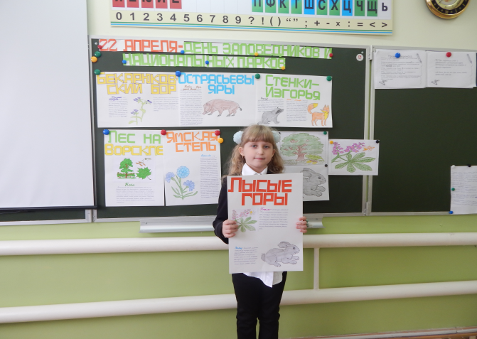
Детское объединение «Юный натуралист» естественнонаучной направленности работает на базе МБОУ «СОШ №7». С целью воспитания экологически грамотного поведения в природе, а также углубленное изучения природы родного края и его ресурсов.
